# 作业标题：**1.了解苹果公司历史**

苹果公司（Apple Inc. ）是美国的一家高科技公司。由史蒂夫·乔布斯、斯蒂夫·沃兹尼亚克和罗·韦恩(Ron Wayne)等人于1976年4月1日创立，并命名为美国苹果电脑公司（Apple Computer Inc. ）， 2007年1月9日更名为苹果公司，总部位于加利福尼亚州的库比蒂诺。

苹果公司1980年12月12日公开招股上市，2012年创下6235亿美元的市值记录，截至2014年6月，苹果公司已经连续三年成为全球市值最大公司。苹果公司在2016年世界500强排行榜中排名第9名。[1] 2013年9月30日，在宏盟集团的“全球最佳品牌”报告中，苹果公司超过可口可乐成为世界最有价值品牌。2014年，苹果品牌超越谷歌（Google），成为世界最具价值品牌。

2016年4月22日，苹果公司证实苹果两大互联网服务——iTunes Movies和iBooks Store在中国区关闭。7月20日，《财富》发布了最新的世界500强排行榜，苹果公司名列第九名。2016苹果秋季新品发布会于北京时间2016年9月8日凌晨1点在美国旧金山的比尔·格雷厄姆市政礼堂举行 。10月，苹果公司成为2016年全球100大最有价值品牌第一名。

苹果公司创立之初，主要开发和销售的个人电脑，截至2014年致力于设计、开发和销售消费电子、计算机软件、在线服务和个人计算机。苹果的Apple II于1970年代助长了个人电脑革命，其后的Macintosh接力于1980年代持续发展。该公司硬件产品主要是Mac电脑系列、iPod媒体播放器、iPhone智能手机和iPad平板电脑；在线服务包括iCloud、iTunes Store和App Store；消费软件包括OS X和iOS操作系统、iTunes多媒体浏览器、Safari网络浏览器，还有iLife和iWork创意和生产力套件。苹果公司在高科技企业中以创新而闻名世界。

成立公司

苹果公司总部

苹果公司总部(3张)

1971年，16岁的史蒂夫·乔布斯（Steve Jobs）和21岁的史蒂芬·沃兹涅克（Stephen Wozniak）经朋友介绍而结识。

1976年，乔布斯成功说服沃兹装配机器之余跟他去推销，他们另一位朋友，罗·韦恩（Ron Wayne）也加入，三人在1976年4月1 日组成了苹果电脑公司（Apple Computer Inc.）。同年5月，乔布斯与一间本地电脑商店The Byte Shop洽商，店主保罗·泰瑞尔（Paul Terrell）订购50部后来被称为Apple I的设备，并在交货时支付每部500美元。乔布斯取得了这份订单后，出售自己贵重物品进行筹款，并且说服大型电子零件分销商Cramer Electronics店铺信用部经理，先给零件后付款，最终乔布斯成功的完成这笔交易。

乔布斯、沃兹和Apple I、Apple IIc

乔布斯、沃兹和Apple I、Apple IIc

1977年1月，苹果电脑公司正式注册成为“苹果电脑公司”。同年，沃兹已成功设计出比Apple I更先进的Apple II。乔布斯想将公司扩充并向银行贷款，但韦恩因为冒险投资失败导致的心理阴影而退出了（另一说法为韦恩为了健康选择放弃疯狂的工作）。当时的苹果电脑公司缺乏资金来源。乔布斯最后遇到麦克·马库拉（Mike Markkula），麦克·马库拉注资9.2万美元并和乔布斯联合签署了25万美元的银行贷款。

1977年4月，苹果公司在首届西岸电脑展览会（West Coast Computer Fair）上推出Apple II。Apple II成为了人类历史上第一台个人电脑。Apple II 型也首度拥有输出单声道声音的架构，使个人计算机不再是哑巴。Apple II 型在80年代已售出数百万部，还拥有多种改良型号，包括苹果 IIe 和 IIgs 等。此两种计算机一直到 90 年代末期，仍然可以在许多学校里发现踪影，成为个人计算机的代表作。

1997年，乔布斯创办的NeXTComputer公司被苹果公司收购，并且再次回到苹果公司担任董事长。

2001年，苹果推出了Mac OS X，一个基于乔布斯的NeXTStep的操作系统。它最终整合了UNIX的稳定性、可靠性和安全性，和Macintosh界面的易用性，并同时以专业人士和消费者为目标市场。OS X的软件包括了模拟旧系统软件的方法，使它能执行在OS X以前编写的软件。通过苹果的Carbon库，在OS X前开发的软件相对容易地配合和利用OS X的特色。

iPad（第一代）

iPad（第一代）

2001年10月23日，苹果推出的iPod数码音乐播放器大获成功，配合其独家的iTunes网络付费音乐下载系统，一举击败索尼公司的Walkman系列成为全球占有率第一的便携式音乐播放器，随后推出的数个iPod系列产品更加巩固了苹果在商业数字音乐市场不可动摇的地位。2001年5月，苹果宣布开设苹果零售店。商店两个主要目的：1、抑止苹果的市场占有率下滑趋势。2、改善代销商欠佳的行销策略。最初，苹果零售店只在美国开店。2003年底位于东京银座店开幕，这也是苹果在美国以外开了首家苹果零售店。银座店之后，2004年8月开幕的大阪店，名古屋店和欧洲首家的英国伦敦的店亦相继开幕。2006年5月苹果在纽约曼哈顿第五大道开设24小时营业，具近10米玻璃立方入口的旗舰店。

苹果创始人之一：Stephen Wozniak

苹果创始人之一：Stephen Wozniak

2002年初，苹果初次展示了新款的iMac G4。它由一个半球形的底座和一个用可转动的脖子支撑的数字化平板显示器组成。此产品在2004年的夏天停止生产。

2004年8月31日，苹果展示了基于G5处理器的iMac型号，并在9月中旬推出市场。此型号省掉了底座，把CPU和整台电脑的硬件藏在平板显示器的后面，只由流线型的铝脚支撑。新款的iMac称为iMac G5，是当时世界上最薄的台式电脑，大约5.1厘米厚（约等于2英寸）。产品包括使用无线局域网科技连接不同品牌的电脑的苹果AirPort，也包括iBook和G4电脑。

2005年6月6日的WWDC大会上，CEO乔布斯宣布从2006年起Mac的产品将开始使用英特尔（Intel）所制造的CPU（Intel Core）。

2006年4月5日，苹果电脑推出允许采用英特尔微处理器的Mac电脑运行微软Windows XP的软件Boot Camp。它简化了在Mac上安装Windows的任务，有一步一步的指导，用户还能够在重启机器时选择是采用Mac OS X还是Windows。2006年8月29日，苹果电脑公司发布声明，Google公司首席执行官埃里克·施密特已加入苹果公司董事会。2006年，史蒂夫·乔布斯发表了第一部使用英特尔处理器的台式电脑和笔记本电脑，分别为iMac和MacBook Pro。2006年，推出第六代iPod数码音乐播放器，称为iPodclassic。2006年，推出第二代iPod nano数码音乐播放器，采用和iPod mini相同之铝壳设计。

与苹果产品有关的房间设计

与苹果产品有关的房间设计

2007年，苹果推出了iPhone，一个结合了iPod和手机功能的科技产品。它也是一个上网工具和流动电脑。2007年，推出第三代iPod nano超薄数码音乐播放器，外型由细长转为宽扁。同年，苹果也推出了iPod touch。一个月后，该公司售出了6千万个程式，这为该公司赚取了平均一天一百万的商业利润。不到3个月，苹果公司便成为了世界上第三大移动电话的出厂公司。

2008年，史蒂夫·乔布斯在Mac World上发布（从信封中取出）了MacBook Air，这是当时最薄的笔记本电脑。2008年，史蒂夫·乔布斯在Mac World上发布了iPod nano第四代、iPod touch第二代、新设计的MacBook和MacBook Pro，以及全新的24英寸Apple LED Cinema Display。2008年7月11日，苹果公司推出iPhone 3G。iOS2x版正式提供全球语言。同时，苹果公司在官网停售第一代iPhone，官方原因为价格过高。

2009年，苹果负责全球营销的高级副总裁菲利普·席勒在Mac World 2009大会上发布了重新设计的17英寸屏幕的MacBook Pro笔记本电脑。 本年3月3日，推出升级版的iMac，但外形并未改变，其使用了NVIDIA公司新款显卡，并小幅度降低了iMac价格，同时升级更新的包括Mac mini和Mac Pro。2009年6月25日，推出新款iPhone，命名为iPhone 3GS，S代表speed，iPhone 3GS是当时iPhone中性能最好的一款，其运行速度是前两代iPhone的两倍多，并且加入了指南针、摄像等功能。同时，苹果公司在官网对iPhone3G进行降价。2009年9月10日，更新全线iPod产品（iPod touch、iPod classic和iPod nano），其中第五代 iPod nano 支持摄像和收音机功能，推出iTunes 9，正式推出Snow Leopard系统。

2010年1月27日，苹果推出了iPad。人们认为iPad是一个很独特新颖的产品，但是，iPad的推出并没有想象中的狂热。4月3日，推出iPad系列产品（Wi-Fi，Wi-Fi+3G）；6月7日-11日（美国当地时间），苹果在旧金山Moscone West会展中心举行，苹果发布了第四代iPhone手机，型号为iPhone 4。

2011年，3月2日推出iPad 2系列产品（Wi-Fi，Wi-Fi+3G）；5月6日（北京时间），苹果公司正式在中国零售点发售iPad 2，行货售价3688元起，每人限购2台。10月5日，推出iPhone 4S，iOS 5，iCloud。同时发布iPhone 4 8G版。苹果公司在官网正式停售iPhone3G并宣布停产iPhone3G。

后乔布斯时代

2011年8月24日，乔布斯辞去苹果公司首席执行官职位，董事会任命原首席运营官提姆·库克为公司的新任首席执行官，乔布斯当选为董事长。2011年10月5日，乔布斯逝世。库克接手后并未对公司作出重大改变，大致上依照乔布斯时代的方向继续营运公司。2012年1月10日，苹果以5亿美元收购以色列存储器制造商Anobit，同时在当地设立研发中心。

2012年4月，苹果以超过5200亿美元的市值稳坐世界第一的位置。6月12日凌晨1时（北京时间），苹果公司在旧金山举办的全球开发者大会（WWDC）上正式发布新一代移动操作系统iOS 6，并推出全新MacBook Pro笔记本电脑等新产品，以及自主研发的3D地图应用。 9月12日，苹果发布了新一代iPhone5以及iPod touch5。官网停售iPhone3GS并宣布停产iPhone3GS。9月20日（北京时间），苹果公司新系统iOS 6正式上线更新。

苹果公司主要的硬件产品有：

苹果产品大全

苹果产品大全

智能手机：iPhone

笔记型电脑：PowerBook、iBook、MacBook、MacBook Pro、MacBook Air

桌上型电脑：Mac Pro、iMac

小型桌面电脑：Mac mini

平板型电脑：iPad、iPad mini、iPad Pro

个人数位音乐播放器：iPod classic、iPod、iPod nano、iPod shuffle、iPod mini、iPod Hi-Fi、iPod touch

显示器：Apple Cinema Display（27英寸）、Apple Thunderbolt Display（27英寸）

服务器：Mac Pro server、Mac mini server

电脑视讯配件：iSight（Webcam）

网络连结设备：AirPort Extreme（54Mbps 802.11g base station）

家庭视听网络连结器：Apple TV

苹果公司的电脑产品已从2006年全面采用英特尔处理器，但iPad和iPhone等iOS移动设备则采用苹果公司自行设计的A系列ARM SoC处理器（如Apple A6）。

## 苹果公司的里程碑式的产品有如下：

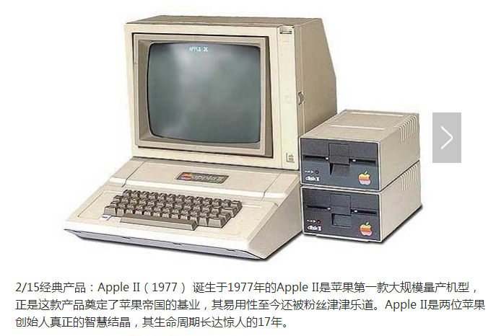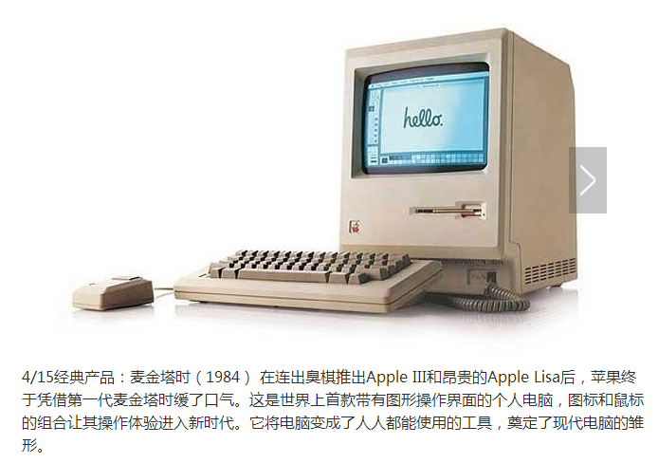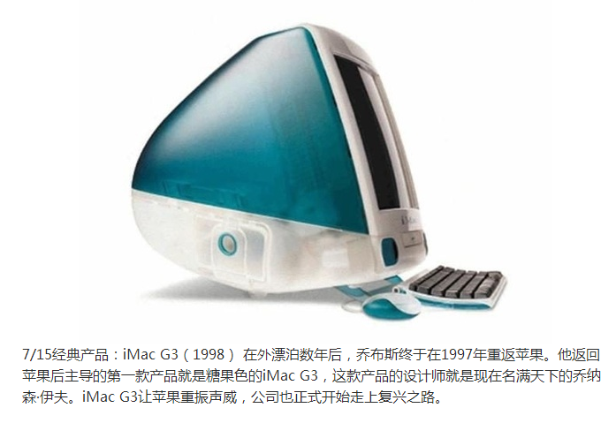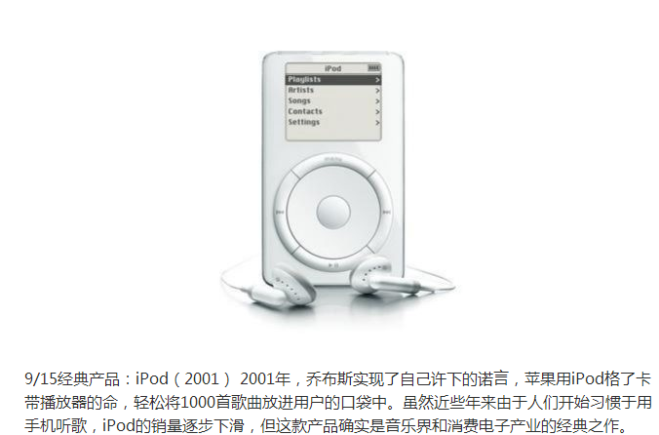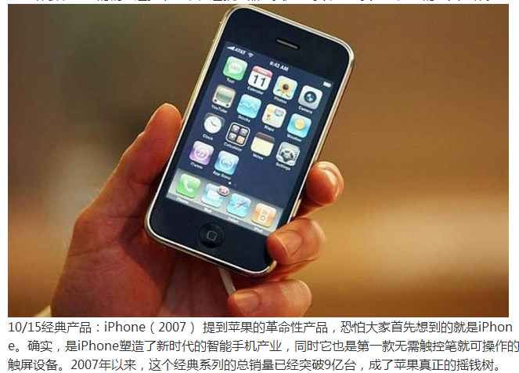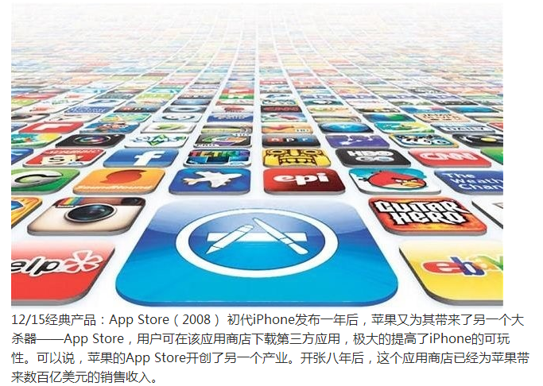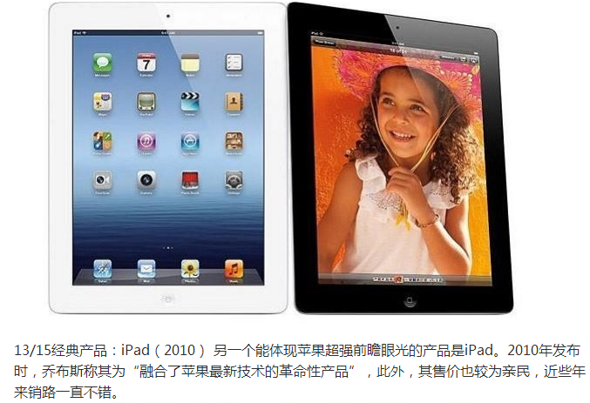

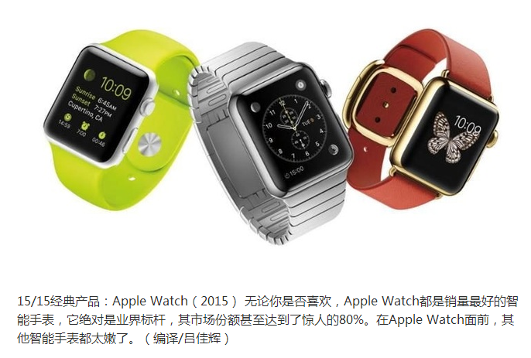

## 2、观看某一期的WWDC（苹果全球开发者大会）视频，苹果官网地址https://developer.apple.com/videos/ 或http://it.sohu.com/20150609/n414667890.shtml写出自己的感受

我最深的感受是很喜欢苹果的产品，苹果手机用起很流畅，不会卡机。但是学会了ISO程序开发后这些应用和程序自己也能编写设计，会给生活带来很多乐趣。